- 申请人在线填报申请资料
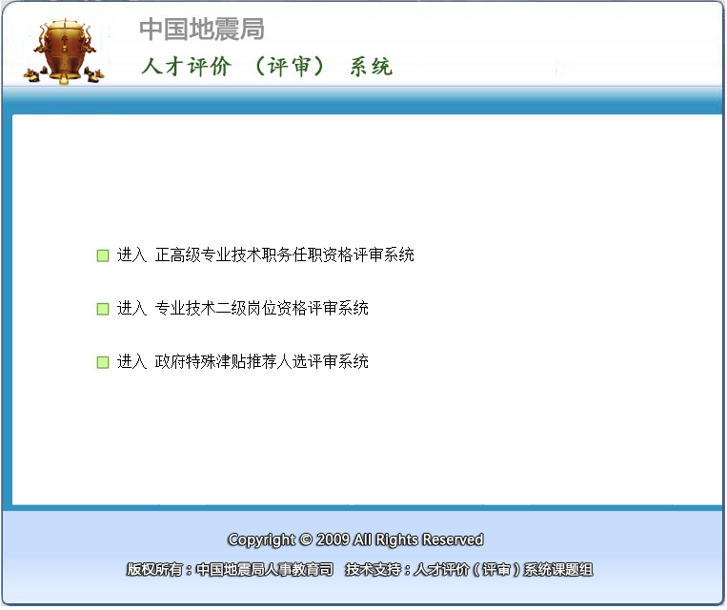
登录系统首页，点击“正高级专业技术职务任职资格评审系统”
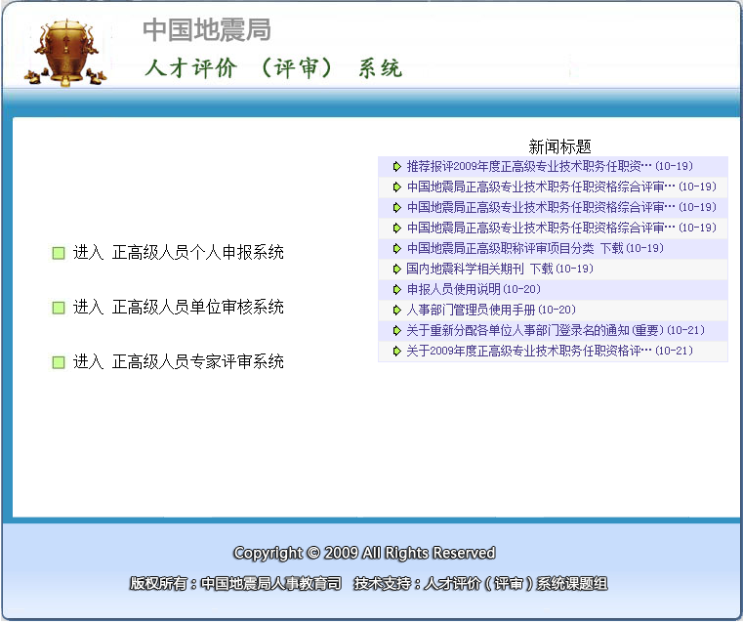
点击左列“正高级人员个人申报系统”，进入如下图所示界面
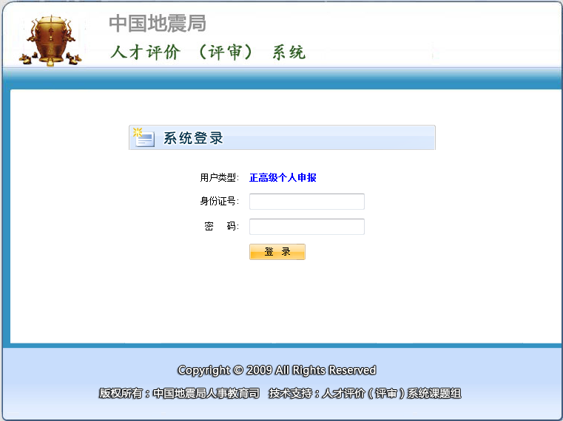
输入用户名（身份证号），密码（单位人事处提供初始密码）

2、密码修改：建议申报人员登录系统后，点击“密码修改“按钮，修改初始密码。申报人初次登陆时在确认“填写说明”已全部阅读完后，点击“我已仔细阅读并理解说明”前的复选框，则可点击“下一步”，进入申报界面，否则“下一步”键不可用。申报人如下次再登录可直接点击“下一步”按钮。
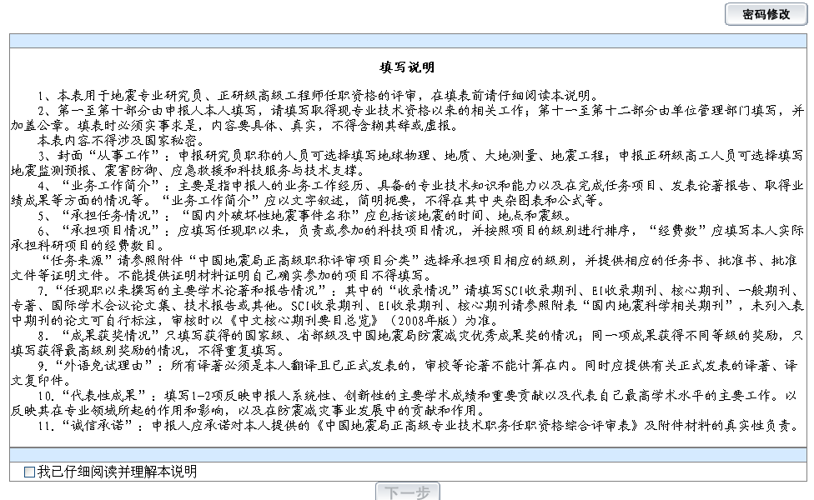
3、在线申报流程
申报由以下几个流程组成：
- 综合评审
- 个人简历
- 任务项目
- 论著项目、
- 业绩成果
- 代表性成果
- 新成果
- 外语水平
- 计算机水平
- 破格理由
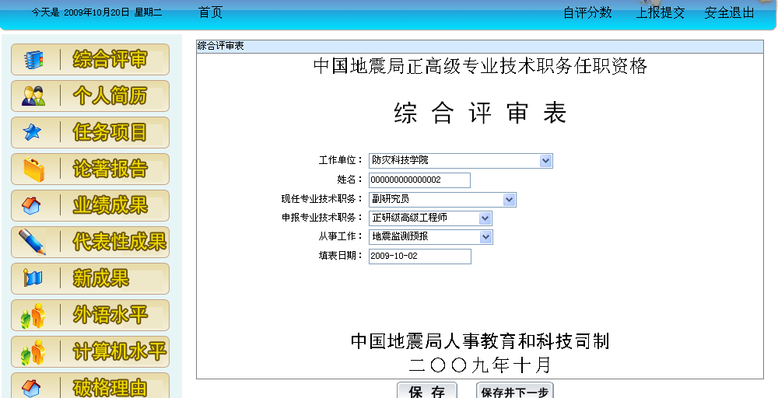
每个流程可以顺序填报，每填报一个模块后点击下方“保存并下一步”即可；也可点击左列每个模块，按个人需求填报，填报完点击页面下方“保存”按钮。
如果填报完成后申请者想修改信息，则可以在左列选择相应流程，修改后点击“保存”按钮。
每个流程标题栏里显示如下几个信息：
- 首页：点击首页，返回网站首页地址。
- 自评分数：点击自评分数可以查看系统根据申请者的申请资料自动量化打分结果。如果申报者按10个流程顺序填报，则在保存完“破格理由”后系统自动跳转到“自评分数”页面，申请者如对分数存有疑义，可在自评分数栏的留言栏框中填写相关信息，“保存”并“返回”申报界面。
- 上报提交：申报人在确认自己申报信息完整无误后点击“上报提交”，用户一旦提交确认则不能再修改自己的信息，如需修改可向自己所在单位人事部门申请。

4、具体流程解析（本手册适用研究员，正高级工程师可相应参考）
4.1 综合评审
“申报专业技术职务”一栏可选择“正研级研究员”、“正研级高级工程师”，系统根据申报者所选专业技术职务在“从事工作”中生成相关信息。
注：“申报专业技术职务”默认为“正研级高级工程师”。
  - 个人简历
个人简历填写时凡涉及到出生年月的选项时，只需选择出生年、月，日期可任意选择，点击即可。
个人简历：照片上传：选择上传照片的路径，照片要求大小512K以内，JPG或BMP格式，选择路径后点击“浏览”按钮后的“确定”按钮即可。
业务工作简介：输入800字符以内字符，超过系统将提示不能保存。
  - 任务项目
- 承担任务情况
填写相应信息，其中研究生培养情况一栏中，如培养硕士10人。则在相应框内填写10。
填写完成后点击表格下方“保存”按钮。
- 承担项目情况
填写项目数不能超过10个，每填完一个项目点击下方的“添加”按钮
在整个任务项目添加完后请点击“保存并下一步”。
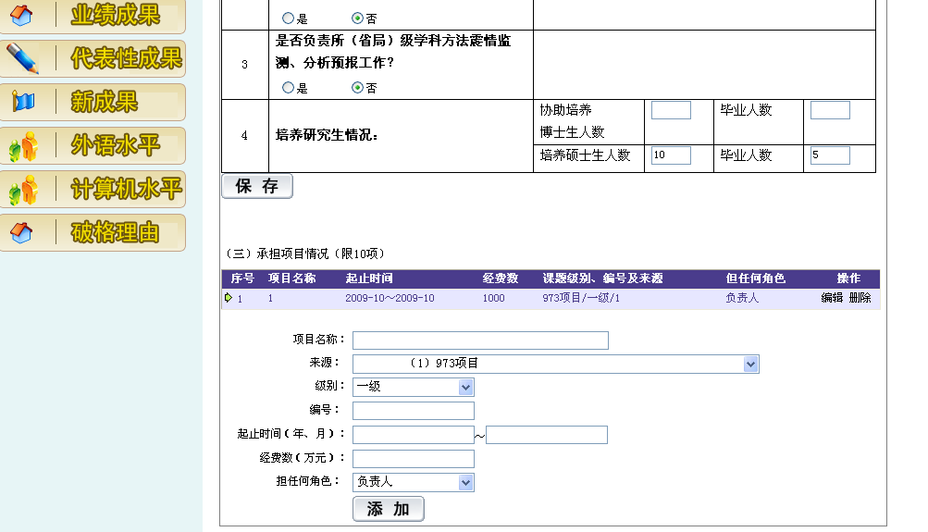
  - 论著报告
填写相关论著情况，然后点击“添加”按钮，每填一个论文点击一下“添加”，当全部论文添加完毕后点击“保存并下一步”，进入下一个模块申报。
注：凡涉及到排名时一律填写拉阿伯数字。
  - 业绩成果
填写相关信息，没有的项目可以不填。每添加一个项目点击一下该项目下方的“添
加”按钮。
凡涉及排名、引用次数时一律使用阿拉伯数字填写。
  - 代表性成果
代表性成果最多只有2个，每个成果提供一个上传附件的功能，一个成果只能上传
一个word文档，附件名显示文档的具体名字，点击下载按钮，申报者可下载以用户身份证号命名的文件。
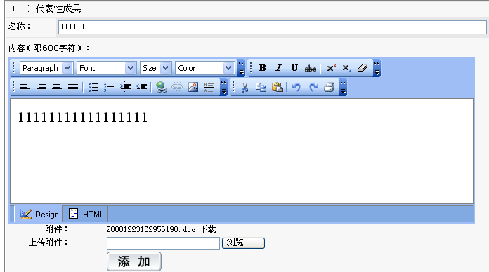
4.7 破格申请
申报者如无破格申请，可点击“无”，如有则点击相应破格理由，并填写相关信息，确保无误后点击“保存”按钮，系统将自动跳转至“自评分数”界面。
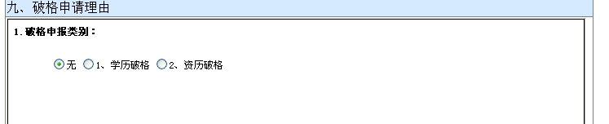
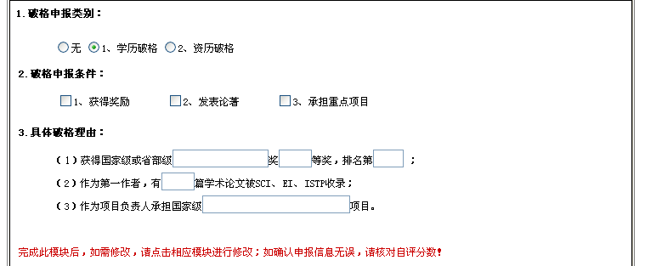

最后，申报人查看自己“自评分数”后，确保所有填报信息无误的情况下，可点击左上角的“上报提交”，系统跳转到打印界面。
二、申请人在线打印申报资料
申请人打印申报材料时，确保所用的IE浏览器为IE6.0以上版本，建议使用IE7.0的浏览器。
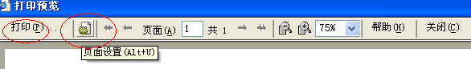
点击浏览器菜单栏中“文件”，选择“打印预览”。如图上，在打印预览中点击页面设置，如下图
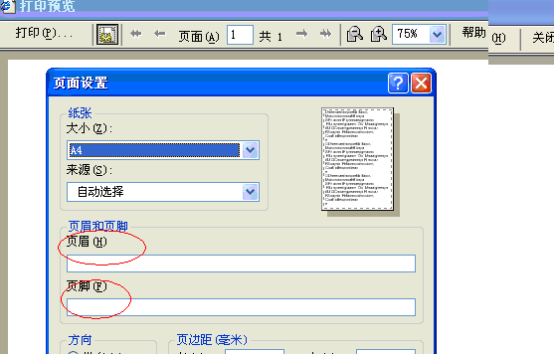
将“页面设置”中“页面”、“页脚”栏中内容清空后，点击“确定”按钮，返回到了“打印预览”页面，点击“打印”，即可在线打印申报材料。
